# Requerimiento para Aplicación de alta de Tags de Smart Access

### Requerimientos funcionales.

#### 1.- Inicio de Sesión:

Pantalla de Acceso sencilla con user y password.

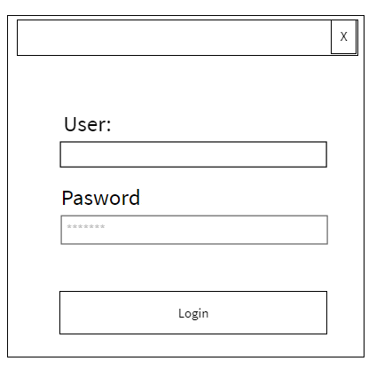

Para acceder al sistema se tendrá que buscar el usuario en tabla de Usuario de BD de Smart Access:

#### 2.- Selecciona un fraccionamiento para conectarse a su base de datos.

Una vez iniciada la sesión buscar en la tabla de Fraccionamientos de BD de Smart Access y generar una lista seleccionable para que el usuario la pueda seleccionar un fraccionamiento.

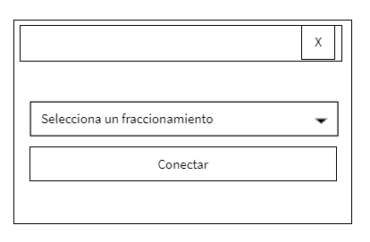

Al presionar el botón de conectar usar los atributos de IP, nombre de bd, puerto sql, credenciales (user, psw)de sql server para conectarse a la base de datos del fraccionamiento seleccionado.

#### 3.- Una vez hecha la conexión con la base de datos del fraccionamiento mostrar la siguiente pantalla con los tags cargados de cada fraccionamiento en un datagridview.

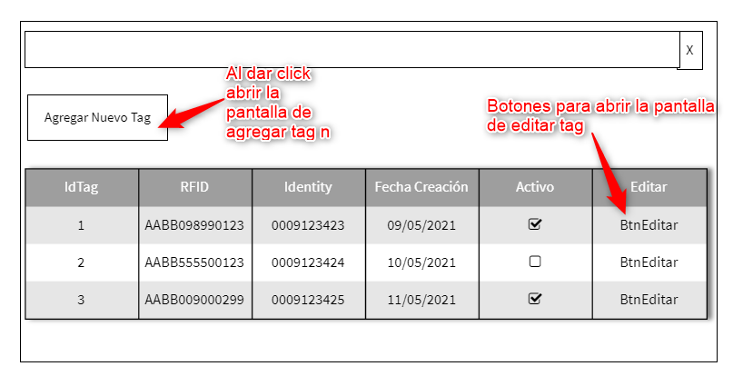

Las columnas que se tienen que mostrar en la tabla son:

* idTag (primary key)
* RFID (valor que se lee de la antena)
* Identity (enumeración que viene impresa en el tag físicamente).
* FechaCreación (fecha cuando se creó el tag).
* Activo (Estado de Tag) 1-> Activo , 0 –> Inactivo.
* Editar (botón para editar el tag).

#### 4.- Agregar un Tag nuevo

Al presionar el botón de agregar un nuevo Tag mostrar la pantalla de captura de Tags.

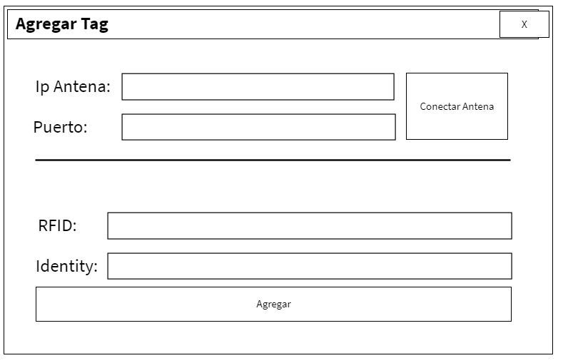

Mostrar la ventana con las siguientes opciones:

* IpAntena (Ip de la antena que se usara para leer los tags).
* Puerto (puerto de conexión con la antena).
* RFID (Campo que mostrara el RFID captado en la lectura del tag por la antena.)
* Identity (Enumeración para identificar el tag físicamente, impreso en el tag).

1. Primero se captura la ip y el puerto y se realiza la conexión con la antena presionando el botón de conectar antena:
2. En el caso de que no se realice la conexión enviar mensaje de error de conexión con la antena.
3. En caso de que la conexión con la antena sea exitosa iniciar un evento en un hilo para que empiece a detectar la lectura de tags, cuando se lea un tag llenar el campo de RFID leído de manera automática y el usuario solo tendrá que ingresar el campo de identity que viene impreso en el tag físicamente y finalmente presionar el botón de Agregar.
4. Repetir el paso anterior cuantas veces sea necesario por el usuario.

Validaciones para agregar Tags.

* Que el RFID no exista en la base de datos.
* Que el Identity no exista en la base de datos.
* Fecha de creación. es la fecha cuando se agrega el tag.
* Activo. por default cuando se crea un Tag siempre será 1.

#### 5.-Editar Tags

Cuando se presione el botón de editar de algún registro de la tabla de tags (gridview) mostrar la siguiente pantalla.

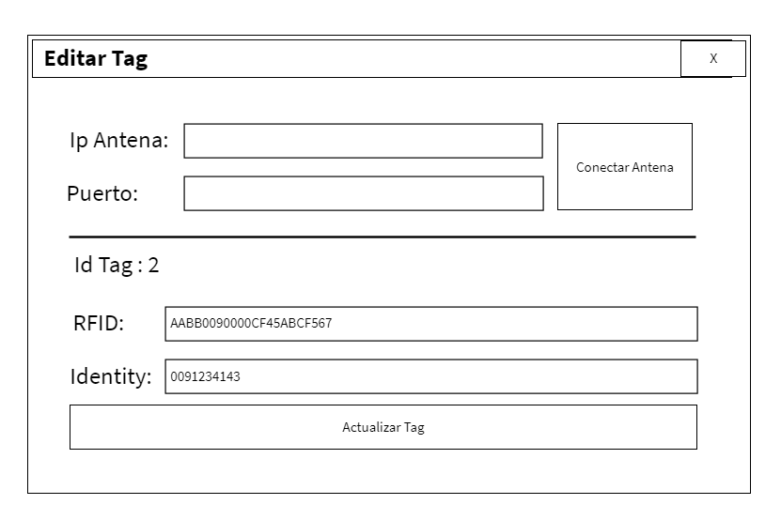

Mostrar mismas opciones cuando se agrega un Nuevo Tag pero añadiendo el id de tag que se está actualizando.

Validaciones para editar Tags.

* Si se detecta que el RFID cambio, verificar que el nuevo RFID no exista en la base de datos.
* Si se detecta que el Identity cambio, verificar que el nuevo Identity no exista en la base de datos.

### Requerimientos no funcionales:

Para realizar requisitos 1 y 2 se recomienda usar entity framework con enfoque DataBase First.

Para los requisitos 3,4 y 5 usar Ado.Net con procedimientos almacenados.

### Utilerías y tecnologías usadas

#### Conexión a bases de datos SQL Server

SQL Server: SMARTACCESS.mssql.somee.com

User: ju4nd3l64d0

Psw : d3l64d0_93

#### Herramientas.

SQl server Managment Studio

Visual Studio Community 2019 o 2017

#### Tecnologías y lenguaje empleado.

C# .Net.

Windows Forms.

EntityFramework DataBaseFirst.

Ado.Net (conexión base de datos)

Procedimientos Almacenados SQL server.